德州撲克

20分鐘換一次荷官 / 每天中午換牌

如何計算有效投注：

Bonus🡪依下注金額、不論輸贏皆納入有效投注

底注🡪閒贏且牌型為三條以下，則不納入有效投注，因該區派彩為0

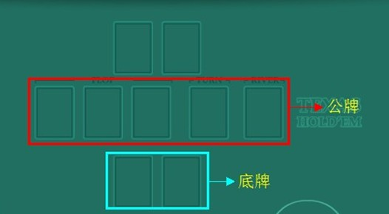🡪玩法是利用2張底牌與牌桌上的5張公牌，共7張牌，取其中5張組成最佳牌組

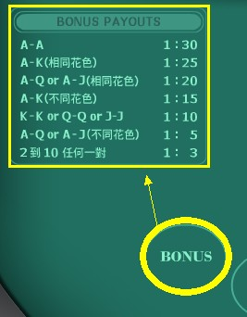🡪閒家當局底牌拿到符合上表Bonus的牌型時，可依照牌型組合獲得3 ~ 30倍不等的賠率獎金。

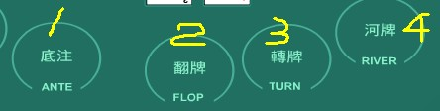🡪會員若要參加此局 則需下注底注及翻牌注額，否則視同棄權。

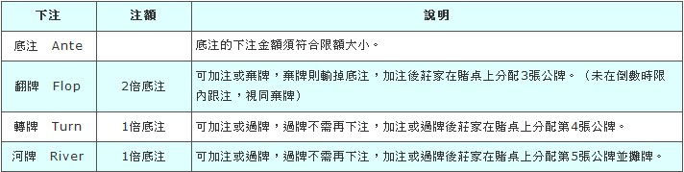

**如何派彩：**

若牌型組合在順子以上(含順子)，獲勝時可取得，底注(Ante)、翻牌(Flop)、轉牌(Turn)、河牌(River)個別1：1的下注賠率獎金。

若牌型組合在三條以下(含三條)，獲勝時可取得，翻牌(Flop)、轉牌(Turn)、河牌(River)個別1：1的下注賠率獎金。

莊家與閒家牌型組合相同時將取中撲克數字最大的定勝負，若數字依然相同時則為平局，閒家將拿回所有下注金額，不含Bonus。和局 - 退本金《除Bonus之外》。

需要全部牌都發完，如果沒有發完牌當局無效，即使會員已經中BONUS。

**三條以下牌型如下：**獲勝時可取得，翻牌(Flop)、轉牌(Turn)、河牌(River)個別1：1的下注賠率獎金。

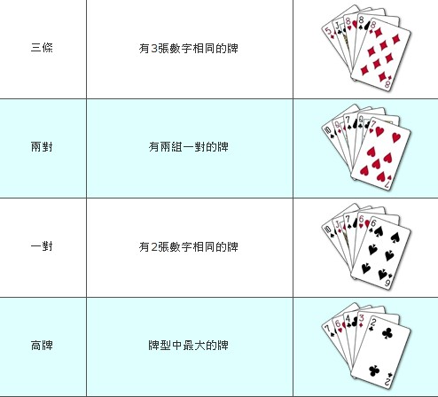

**順子以上牌型如下：**獲勝時可取得，底注(Ante)、翻牌(Flop)、轉牌(Turn)、河牌(River)個別1：1的下注賠率獎金。

